BỘ GIÁO DỤC VÀ ĐÀO TẠO

**TRƯỜNG ĐẠI HỌC CÔNG NGHỆ TP. HCM**

|  |  |
| --- | --- |
|  | **ĐỒ ÁN CƠ SỞ**  **Lập trình website tìm việc làm**  **bằng ngôn ngữ Python** |

**Ngành: Công nghệ thông tin**

**Chuyên ngành: Công nghệ phần mềm**

**Giảng viên hướng dẫn: Nguyễn Mạnh Hùng**

**Sinh viên thực hiện: Lâm Hoàng Hải MSSV:1611060727 Lớp:16DTHA1**

**Phạm Minh Đức 1611060919 16DTHA1**

**Nguyễn Văn Duy 1411040229**

Mục lục

Trang phụ bìa

Lời cam đoan

Mục lục 1,2

Danh mục các bảng

Danh mục các hình vẽ

Chương 1. TỔNG QUAN 5

* 1. Nhiệm vụ đồ án: 6
  2. Cấu trúc đồ án: 11

Chương 2: Cơ sở lý thuyết 7

1.Phân tích đối tượng của website người tìm việc và việc tìm người 7

2.Phân tích Usecase và chức năng của trang web 8

2.1. Chức năng trang web theo đối tượng: 8

2.2. Chức năng trang web theo công cụ: 9

2.3. Usecase diagram

3.Sơ đồ Sequence diagram

3.1. Usecase Đăng nhập

3.2. Usecase Đăng kí

3.3. Usecase Đăng tuyển hồ sơ

3.4. Usecase Tìm việc làm

3.5. Usecase Tìm việc làm nâng cao

4. Phân tích thiết kế hệ thống

4.1. DFD mức khung cảnh

4.2. DFD mức đỉnh

4.3.DFD mức đỉnh (User)

4.4. Biểu đồ quan hệ của mô hình dữ liệu

4.5. Liệt kê chi tiết, chọn lọc thông tin thực thể

4.5.1. Thực thể: Vlance_jobparttime

4.5.2. Thực thể: Vlance_thanhpho

4.5.3. Thực thể: Vlance_job

4.5.4. Thực thể: Vlance_applicant

4.5.5. Thực thể: Vlance_nganhnghe

4.5.6. Thực thể: Auth_permission

4.5.7. Thực thể: Account_user

4.5.8. Thực thể: Setting_profile

4.6. Xác định khóa cho các thực thể:

4.7. Xây dựng mô hình thực thể kết hợp:

Chương 3: Kết quả thực nghiệm:

5. Phân tích giao diện web:

5.1. Trang chủ

5.2. Trang đăng kí (Người tìm việc)

5.3. Trang đăng kí (Nhà tuyển dụng)

5.4. Phần đăng nhập

5.5. Giao diện trang người tìm việc

5.6. Giao diện trang nhà tuyển dụng

5.9. Giao diện trang tìm việc của người tìm việc

# **Chương 1: TỔNG QUAN**

Năm 2018 là năm bùng nổ mạnh mẽ cuộc cách mạng công nghiệp 4.0 tại Việt Nam nói chung và ngành thương mại điện tử nói riêng. Theo đó các sàn thương mại điện tử cũng phát triển rầm rộ và được đầu tư kỹ lưỡng và bài bản nhằm thay đổi thói quen mua sắm của người tiêu dùng từ mua trực tiếp tại cửa hàng sang hình thức mua online.

Bên cạnh việc đầu tư vào nâng cấp, thiết kế website và trải nghiệm người dùng, các sàn thương mại điện tử cũng liên tục đưa ra những chiến dịch truyền thông, quảng cáo nhằm bắt kịp xu thế và góp phần định hướng phong cách cho giới trẻ, đối tượng khách hàng tiềm năng nhất của kỷ nguyên mua sắm online.

Có thể thấy hiện tại, các trang Web điện tử chỉ vừa được xây dựng cho các trang kinh doanh online còn đối với các nhu cầu tìm việc làm và tuyển người làm việc, …. Hầu hết chưa thấy được những trang Web có thiết kế chuyên nghiệp cũng như thân thiện và thực sự hữu ích cho người dùng.

Đặc biệt đối với những người có nhu cầu tìm việc làm, nhưng việc đến tận nơi để đăng ký nộp hồ sơ xin việc, việc này gây mất thời gian và tốn kém cho người đi xin việc.  
Đối với nhà tuyển dụng khi muốn tìm ứng viên tốt cho công ty, cho các dự án của họ, nhà tuyển dụng phải tốn một khoản chi phí khá lớn cho các cách tuyển dụng thông thường, ví dụ như đăng tin trên báo, tờ rơi tuyển dụng. Bên cạnh đó là tốn thời gian nhưng lại không tìm được ứng viên ưng ý. Một Website với giao diện bắt mắt dễ dàng cho Người Tìm Việc và Nhà Tuyển Dụng thao tác tìm việc và tuyển dụng online là rất cần thiết.

Chính vì thế, nhóm em lựa chọn xây dựng Website Người Tìm Việc Việc Tìm Người giúp kết nối người tìm việc và nhà tuyển dụng một cách nhanh nhất đơn giản và hiệu quả nhất, tiết kiệm thời gian, chi phí cho cả hai bên.

Website Người Tìm Việc Việc Tìm Người sử dụng ngôn ngữ Python, cụ thể là sử dụng framework Django. Nó là 1 framework với đầu đủ các thư viện, module hỗ trợ các web-developer. Django sử dụng mô hình MVC và được phát triển bởi Django Software Foundation (DSF một tổ chức phi lợi nhuận độc lập) Mục tiêu chính của Django là đơn giản hóa việc tạo các website phức tạp có sử dụng cơ sở dữ liệu. Django tập trung vào tính năng “có thể tái sử dụng” và “có thể tự chạy” của các component, tính năng phát triển nhanh, không làm lại những gì đã làm. Một số website phổ biến được xây dựng từ Django là Pinterest, Instagram, Mozilla, và Bitbucket.

Một số tài liệu nhóm em đã sử dụng để tham khảo, học và hoàn thiện sản phẩm:  
- Khóa học làm web với python django của Sơn Nguyễn: <https://bit.ly/2WPvZZW>  
- Ebook python cơ bản, tác giả Võ Duy Tuấn

# *2.Nhiệm Vụ đồ án*

1.Tính cấp thiết và lý do hình thành đề tài:  
-Với nguồn nhân lực dồi dào và sự phát triển của kinh tế thị trường cũng như công nghệ phát triển vượt bậc. Sự bùng nổ và phát sinh nhu cầu việc làm và nhà tuyển dụng là khá cao, nhưng với các cách tuyển dụng và tìm việc cũ, người tìm việc phải đọc báo, xem tin tức nhờ môi giới để tìm kiếm cơ hội việc làm cho mình. Nhà tuyển dụng thì phải vất vả tìm kiếm ứng viên phù hợp, đăng tin tuyển dụng trên báo chí, tờ rơi, truyền hình. Nó đã gần như lỗi thời vì có quá nhiều hạn chế như thời gian không linh hoạt, tốn nhiều chi phí, và một số vấn đề khác.

-Sự hình thành một trang web giúp kết nối người tìm việc và nhà tuyển dụng là điều cấp thiết hiện nay.  
-Đó là lý do nhóm em lựa chọn xây dựng Website Người Tìm Việc Việc Tìm Người bằng ngôn ngữ Python.  
-Vậy tại sao lại là Python mà không phải một ngôn ngữ nào khác ?  
-Vì một số ưu điểm nổi trội dưới đây:  
-Đơn giản : Cú pháp đơn giản giúp cho người lập trình dễ dàng đọc và tìm hiểu.  
-Tốc độ : Python có tốc độ xử lý nhanh hơn so với ngôn ngữ PHP.  
-Tương tác : Chế độ tương tác cho phép người lập trình thử nghiệm tương tác sửa lỗi của các đoạn mã.  
-Chất lượng :Thư viện có tiêu chuẩn cao, Python có khối cơ sở dữ liệu khá lớn nhằm cung cấp giao diện cho tất cả các CSDL thương mại lớn.  
-Thuận tiện : Python được biên dịch và chạy trên tất cả các nền tảng lớn hiện nay.  
-Mở rộng: Với tính năng này, Python cho phép người lập trình có thể thêm hoặc tùy chỉnh các công cụ nhằm tối đa hiệu quả có thể đạt được trong công việc.

2.Ý nghĩa khoa học và thực tiễn  
-Với việc sử dụng ngôn ngữ python để xây dựng website giúp website hoạt động tốt hơn, xử lý dữ liệu nhanh hơn.  
-Website Người Tìm Việc Việc Tìm Người mang lại ý nghĩa thực tiễn vô cùng to lớn, nó là cầu nối giúp kết nối người tìm việc và nhà tuyển dụng một cách đơn giản hiệu quả và vô cùng nhanh chóng. Mang lại lợi ích cho cả hai bên, giúp tiết kiệm thời gian, tiết kiệm chi phí. Người tìm việc và nhà tuyển dụng không cần phải kết nối với nhau thông qua bên thứ ba (môi giới việc làm), điều này tránh được những rủi ro, phiền toái không cần thiết, ví dụ như bị lừa đảo.

2.1.Đối tượng và phạm vi giới hạn  
Đối tượng khách hang chính của website là người tìm việc và nhà tuyển dụng với phạm vi rộng khắp không những trong nước mà còn cả quốc tế, giúp họ kết nối và trao cho nhau những cơ hội hợp tác.

2.2.Mục tiêu  
2.2.1. Mục tiêu ngắn hạn:

-Mục tiêu đề tài trong ngắn hạn là để hoàn thành đồ án cơ sở. Vận dụng những kiến thức đã được từ các khóa học, tài liệu lập trình python... để áp dụng vào đồ án.

- Thực hiện một Website cơ bản hoàn chỉnh với giao diện và chức năng cơ bản phù hợp dành cho cả người dùng cũng như quản trị viên.

-Sử dụng nhuần nhuyễn các kĩ thuật code dành cho Web ở mức độ cơ bản.

-Áp dụng kiến thức từ những môn trước nhằm thiết kế một CSDL phù hợp dành cho đồ án quản lý Nha Khoa.

### 2.2.2. Mục tiêu dài hạn:

- Thiết kế được một Website hoàn chỉnh với đầy đủ các chức năng thực tế phù hợp với nhu cầu của người tìm việc và nhà tuyển dụng từ đó, phát triển thành Website cung cấp nguồn nhân lực cho cả nước.

- Sử dụng được các kiến thức, kỹ thuật đã học để có thể xây dựng, hiện thực hóa một Website cho các mục đích khác trong tương lai.

- Phát triển kỹ năng tìm tòi, học hỏi những kiến thức mới, ngoài kiến thức đã được học. Từ đó, nâng cao khả năng tự học.

## *2.1. Tổng quan về vấn đề việc làm:*

Việt Nam là nước có quy mô dân số lớn, tháp dân số tương đối trẻ và bắt đầu bước vào thời kỳ “cơ cấu dân số vàng” với nguồn nhân lực dồi dào nhất từ trước đến nay. Tính đến hết năm 2017, dân số nước ta đạt 96,02 triệu người, trong đó nữ chiếm khoảng 48,94%. Gia tăng dân số trong những năm qua kéo theo gia tăng về lực lượng lao động. Nhìn chung, mỗi năm Việt Nam có khoảng gần 1 triệu người bước vào độ tuổi lao động, đây là một lợi thế cạnh tranh quan trọng của Việt Nam trong việc thu hút đầu tư nước ngoài góp phần phát triển kinh tế - xã hội.

Xét cơ cấu lực lượng lao động theo giới tính, tỷ lệ lao động nam lại nhiều hơn nữ với trên 50% lao động là nam giới. Tuy nhiên, sự chênh lệch này không đáng kể và cho thấy lao động nữ chiếm một lượng đông đảo. Tỷ lệ thất nghiệp của lao động nữ khá cao so với lao động nam do hạn chế về sức khỏe, những mâu thuẫn giữa sinh đẻ và làm việc, cơ hội tìm được việc làm vừa ý sau khi sinh là thấp.

Hiện nay, lực lượng lao động vẫn tập trung đông nhất ở khu vực Đồng bằng sông Hồng (chiếm trên 22%), tiếp đến là khu vực Bắc trung bộ, Duyên hải miền Trung (trên 21%) và Đồng bằng sông Cửu Long. Đây là các khu vực có diện tích đất rộng, tập trung nhiều thành phố lớn, khu đô thị và nhiều khu công nghiệp, thuận lợi cho việc sản xuất kinh doanh nên thu hút đông đảo lao động tập trung ở những khu vực này. Những khu vực chiếm tỷ lệ thấp, là những khu vực có diện tích đất hẹp, nhiều đồi núi, ít khu đô thị và khu công nghiệp nên không thu hút nhiều lao động đến đây.

Cơ cấu lực lượng lao động phân theo 2 khu vực thành thị và nông thôn cũng có sự chênh lệch lớn. Nhìn chung, lực lượng lao động ở nước ta chủ yếu tập trung ở khu vực nông thôn, chiếm khoảng gần 70%. Con số này có xu hướng giảm qua các năm nhưng vẫn ở mức cao. Cả nước hiện có khoảng 17 triệu thanh niên nông thôn có độ tuổi từ 15-30, chiếm 70% số thanh niên và 60% lao động nông thôn. Tuy nhiên, 80% trong số này chưa qua đào tạo chuyên môn. Đặc điểm này là trở ngại lớn cho lao động nông thôn trong tìm kiếm việc làm. Tính đến năm 2017, dân số trong độ tuổi lao động của Việt Nam là hơn 72,04 triệu người (chiếm khoảng 75% tổng dân số cả nước), trong đó, tỷ lệ tham gia lực lượng lao động đạt 75,5%, với 54,4 triệu người. So với năm 2010 (tỷ lệ tham gia lực lượng lao động là 75%), lực lượng lao động tính đến năm 2017 tăng cả về tỷ lệ và số lượng tuyệt đối.

## *2.2. Khảo sát hiện trạng việc làm và các trung tâm xin việc hiện nay.*

Trong số chúng ta, chắc hẳn không ít người đã từng đi xin việc tại các trung

tâm giới thiệu việc làm và cũng cảm thấy việc tìm kiếm một công việc phù hợp

là gian nan, tốn nhiều thời gian và chi phí. Không chỉ đối với người tìm việc,

mà ngay cả những người quản lý cũng khó khăn và phức tạp, nhất là với các

trung tâm lớn, đặc biệt là việc tìm kiếm đầu việc, phân loại công việc theo

ngành nghề, khu vực… Để hiểu rõ hơn những vấn đề này, chúng ta có thể đi

chi tiết một ít về tình hình giới thiệu việc làm tại một trung tâm cụ thể. Qua tiếp

xúc thực tế, chúng em nhận thấy, tại trung tâm, có một hệ thống sổ sách lưu trữ

về chi tiết về các công việc bao gồm các thông tin về công ty cung cấp công

viêc, tính chất công việc, thời gian, kinh nghiệm, lương… Tại các bảng tin, chỉ

giới thiệu về công việc thông qua mã số và một vài chi tiết quan trọng. Khi

người tìm việc muốn tham gia tuyển dụng công việc đó, có thể liên hệ nhân

viên trung tâm, đóng lệ phí (đa số các trung tâm lấy phí bằng 30% tháng lương

đầu tiên) và sẽ nhận được các thông tin cụ thể về công việc mà người đó lựa

chọn và thông tin của người đó sẽ được lưu trữ lại để phòng trường hợp người

đó không đồng ý về công việc thì có thể đến trung tâm lấy lại một phần lệ phí

đã đóng. Tuy nhiên, đối với một trung tâm lớn, thì mỗi ngày có hàng trăm công

việc được giới thiệu, việc lật lại hồ sơ tìm kiếm các khách hàng đã đăng kí

trước đó là cực kì mất thời gian. Hàng tháng, trung tâm phải tổng kết lại số

công việc đã giới thiệu trong tháng, tính doanh thu và lập kế hoạch cho tháng

sau. Công việc tưởng nhẹ nhàng nhưng trên thực tế là rất phức tạp. Nhân viên

phải lật lại các trang lưu trữ theo từng ngày để tìm số liệu và tính toán lại số

đầu việc đã giới thiệu, số tiền thu được trong tháng…

Trong hầu hết các công việc trên đây, chúng ta cũng thấy những việc làm

toán được làm bằng thủ công rất nhiều. Những công việc này được làm đi làm

lại một cách thường xuyên, dữ liệu lưu trữ thì khá nhiều và phân phối một cách

dày đặc. Nhận thấy vấn đề này chúng ta có thể đưa tin học vào vấn đề nêu trên

nhằm giảm tối đa các tính toán không cần thiết, giảm công việc quản lý xuống.

Và hơn thế nữa, để giảm thời gian cho người tìm việc, họ có thể tra cứu công

việc trên máy, đăng kí dự tuyển và công việc còn lại là của người quản trị. Việc

này khá thuận tiện cho cả hai phía, ngoài ra khi chúng ta thực hiện trên mạng

còn có các ưu điểm như chúng ta có thể quảng cáo cho công ty đăng tuyển

công việc, tư vấn các kinh nghiệm khi đi xin việc…Hơn nữa, đưa ứng dụng lên

mạng, người xin việc không phải đi tìm kiếm khó khăn, không mất phí mà

cũng có thể tìm được công việc phù hợp.

Hiện nay, có hàng loạt trang web việc làm đang tồn tại như: timviecnhanh.com, vieclam24h.vn, mywork.com.vn, careerbuilder.vn, …. Với tính năng thuận tiện và dễ sử dung, giao

diện dễ nhìn, gần gũi, các trang web này đã và đang thu hút đông đảo số thành

viên tham gia.

Đồ án ra đời cũng không nằm ngoài mục đích trên: thiết kế website giới

thiệu việc làm trực tuyến (việc tìm người, người tìm việc). Thuận lợi của trang web là giảm

tối đa mọi thủ tục rườm rà trong quá trình đi xin việc.

# **3. Cấu trúc đồ án:**

3.1. Tổng quan về vấn đề việc làm

3.2. Khảo sát hiện trạng việc làm hiện tại

3.3. Phân tích Phân tích Use case và chức năng của trang web.

3.4. Phân tích thiết kế cơ sở dữ liệu.

3.5. Phân tích giao diện website.

3.6. Đánh giá và hướng phát triển trong tương lai.

# **4.Phân tích yêu cầu hệ thống**

## *4.1. Yêu cầu chức năng nghiệp vụ:*

Hệ thống phục vụ và trao đổi thông tin với các đối tượng sau:

* Bộ phận nhà tuyển dụng
* Bộ phận quản lý web
* Bộ phận người tìm việc
* Cho phép người dùng đăng kí với vai trò là nhà tuyển dụng hay
* ứng viên.
* Lưu trữ thông tin của các đối tượng.
* Lưu trữ thông tin đăng kí tìm việc của ứng viên và thông tin
* tuyển dụng của nhà tuyển dụng.
* Cho phép cácứng viên đăng thông tin tìm việc.
* Cho phép các ứng viên tìm kiếm thông tin việc làm theo các tiêu
* chí khác nhau.
* Cho phép ứng viên hiệu chỉnh các thông tin khi cần thiết.
* Cho phép nhà tuyển dụng đăng thông tin tuyển dụng và có thể
* hiệu chỉnh bất cứ lúc nào.
* Cho phép nhà tuyển dụng đăng thông tin quảng cáo về các dịch
* vụ của mình.
* Hỗ trợ cho người quản lý trong việc quản lý hệ thống bao gồm:
* quản lý thông tin của các đối tượng (ứng viên, nhà tuyển dụng), quản lý
* các thông tin đăng tìm việc và đăng tuyển dụng và các thông tin liên
* quan.
* Hỗ trợ việc trao đổi thông tin lẫn nhau giữa nhà tuyển dụng và
* ứng viên.

## *4.2. Yêu cầu chức năng hệ thống:*

* Cho phép người dùng đăng nhập vào hệ thống với các vai trò khác
* nhau ứng với từng đối tượng.
* Đảm bảo tính bảo mật thông tin đăng nhập của người dùng ở xa.
* Phân cấp quyền hạn của người dùng trong việc truy cập vào các tài
* nguyên của hệ thống.

## *4.3. Yêu cầu phi chức năng:*

### a. Nhằm lợi ích của người dùng:

* Tính tiện dụng: giao diện thân thiện dễ sử dụng đối với các người

dùng window.

* Tính hiệu quả: đảm bảo việc truy xuất nhanh đến các trang và khả

năng kiểm soát lỗi tốt.

### b. Nhằm lợi ích của việc phát triển dự án

* Thiết kế theo mô hình three – tiers.
* Các tham số của hệ thống được thiết kế động, dễ điều chỉnh.
* Tính dùng lại của code.

# 5. Dữ liệu đưa vào hệ thống quản lý

## 5.1. Công việc:

Là đối tượng chủ yếu của website phục vụ cho đối tượng người tìm

việc. Công việc có nhiều dạng khác nhau. Mỗi loại đòi hỏi một đối

tượng, một trình độ phù hợp.

## *5.2. Người tìm việc*

Là đối tượng được phục vụ tại website. Người tìm việc bao gồm nhiều

tầng lớp, trình độ học vấn và nghề nghiệp khác nhau. Họ có thể đăng

kí để trở thành thành viên (thông tin được lưu trữ và họ có thể đăng

nhập), tìm kiếm các công việc, đăng thông tin về bản thân… để có thể

tìm kiếm một công việc thích hợp.

## *5.3. Nhà tuyển dụng*

Các nhà tuyển dụng sẽ đăng kí với website để trở thành nhà cung cấp

công việc cho website và có thể đăng kí để quảng cáo trên trang web.

Họ có nhiệm vụ cung cấp các thông tin về công ty họ, các ngành nghề

cần tuyển, các yêu cầu… Các thông tin này sẽ được cập nhật vào các

thời điểm thích hợp để đảm bảo tính chính xác của thông tin.

## *5.4. Các nhà quản trị website:*

Nhà quản trị có thể đăng nhập để quản trị website ở bất cứ nơi đâu. Họ

có quyền kiểm soát tất cả các hoạt động của website cụ thể như xem

danh sách đăng kí (các công ty, thành viên), xoá…

# **Chương 2: CƠ SỞ LÝ THUYẾT**

# **1.Phân tích đối tượng của website người tìm việc & việc tìm người:**

## *1.1. Gồm 3 đối tượng chính:*

-Người thuê tuyển

-Người cần tìm việc làm

-Khách

-Người quản trị website

## *1.2. Phân tích chi tiết đối tượng:*

* **Người thuê tuyển**:

-Tuyển việc theo dự án:

-Tuyển việc bán thời gian

-Đăng cuộc thi thiết kế

-Tìm danh sách các freelancer

* Khách:

-Tìm việc theo dự án

- Tìm việc bán thời gian

-Tìm cuộc thi thiết kế

* Người tìm việc:

-Quản lí tin đã đăng

-Quản lí việc ứng tuyển (việc đã chào giá)

-Quản lí hồ sơ năng lực

-Tìm việc theo dự án

- Tìm việc bán thời gian

-Tìm cuộc thi thiết kế

### Người quản trị website:

-Quản lí CSDL

-Sao lưu CSDL (Chưa làm được)

-Phục hồi CSDL (Chưa làm được)

-Quản lí thông tin của website

# **2.Phân tích Use case và chức năng của trang web:**

## *2.1. Chức năng của trang web theo đối tương*

### Người thuê tuyển:

* Tuyển việc theo dự án:

-Có chức năng đăng tuyển việc làm theo ngành nghề, theo tỉnh thành, theo kỹ năng.

* Cuộc thi thiết kế:

-Tạo cuộc thi cho công ty hay tổ chức nhằm tìm ra những mẫu thiết kế theo đúng yêu cầu nhất.

* Tuyển việc bán thời gian:

-Tuyển việc làm bán thời gian theo các tiêu chí do công ty hay tổ chức mong muốn:

* Xem danh sách các Freelancer phù hợp.

### Khách:

* Tìm việc theo dự án:

-Tìm kiếm việc làm theo ngành nghề, theo tỉnh thành, theo kỹ năng.

* Tìm việc bán thời gian:

-Tìm kiếm việc làm bán thời gian theo ngành nghề, theo tỉnh thành, theo kỹ năng.

* Cuộc thi thiết kế:

-Tìm kiếm cuộc thi thiết kế do công ty hay tổ chức đăng lên để tìm người xuất sắc nhất.

### Người tìm việc:

* Quản lí việc nhận làm

-Có chức năng hiển thị những công việc mà người dung đã ứng tuyển.

* Quản lí hồ sơ năng lực

-Có chức năng thêm, sửa, xóa hồ sơ của người dùng.

* Quản lý thông tin cá nhân

-Có chức năng thêm, sửa, xóa thông tin của người dùng.

* Tìm việc theo dự án:

-Tìm kiếm việc làm theo ngành nghề, theo tỉnh thành, theo kỹ năng.

* Tìm việc bán thời gian:

-Tìm kiếm việc làm bán thời gian theo ngành nghề, theo tỉnh thành, theo kỹ năng.

* Cuộc thi thiết kế:

-Tìm kiếm cuộc thi thiết kế do công ty hay tổ chức đăng lên để tìm người xuất sắc nhất.

### Người quản trị website:

* Quản lí CSDL:

-Người quản trị có thể thao tác các chức năng thêm, xóa, sửa, hiển thị các bảng trong CSDL.

* Sao lưu CSDL:

-Người quản trị có thể thực hiện việc sao lưu CSDL.

* Phục hồi CSDL: (Chưa làm được)

-Người quản trị có thể thực hiện phục hồi CSDL.

* Quản lí thông tin của website:

-Nhà quản trị có khả năng và quyền hạn để quản lí mọi thông tin của website: Các thông tin về việc làm do nhà tuyển dụng đăng lên, các thông tin được đưa lên bởi khách hang đã đăng kí tài khoản (thông tin tuyển dụng, thông tin tìm việc).

## **2.2. Chức năng trang web theo công cụ:**

### *Công cụ tìm kiếm:*

-Tìm kiếm freelancer, cuộc thi hay công việc muốn ứng tuyển

### *Khung tin chi tiết việc làm:*

* Quyền Người tuyển dụng:

-Tìm kiếm freelancer nhanh bằng #Hashtag.

-Nút liên hệ trực tiếp.

* Quyền Người tìm việc:

-Tìm kiếm việc làm bằng #Hashtag

-Nút nhận chào giá và đã nạp tiền*

# **2.3. Usecase diagram:**

## *2.3.1. Sơ đồ Usecase:*

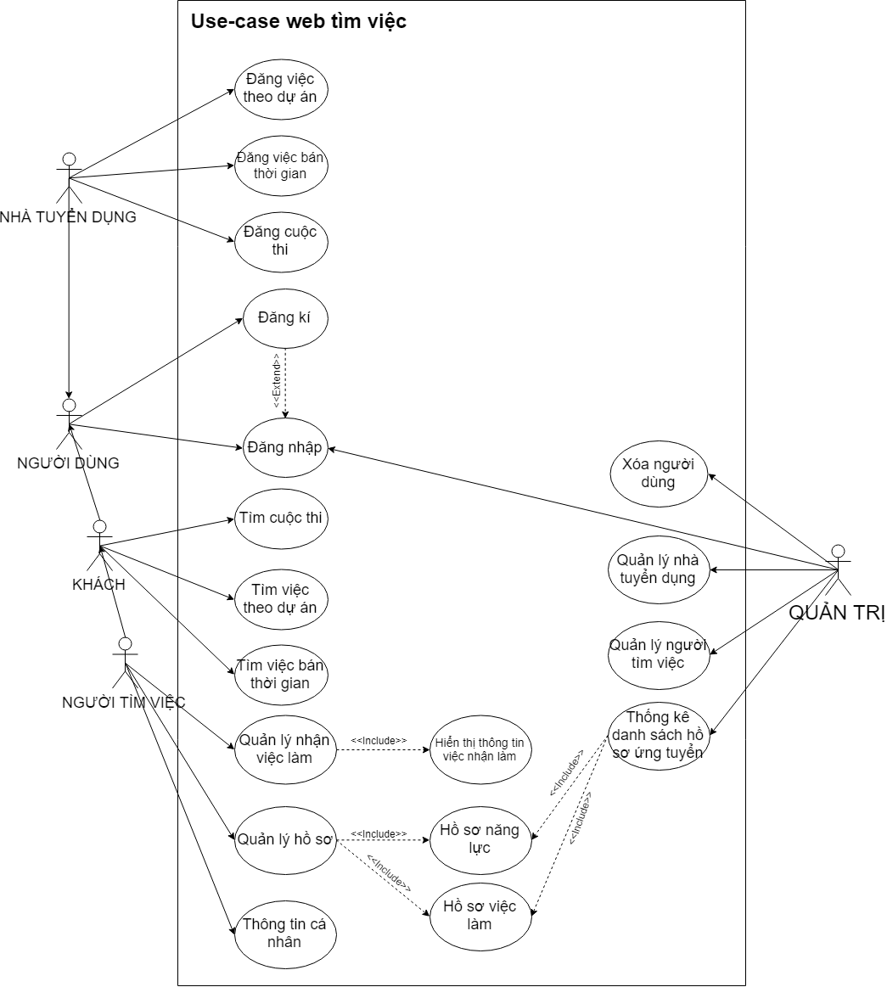

## *2.3.2. Đặc tả sơ đồ:*

- Nhà tuyển dụng được phép sử dụng các chức năng sau:

+Đăng kí

|  |  |  |
| --- | --- | --- |
| Tên Use Case: Đăng kí | ID: | Mức quan trọng: Cao |
| Tác nhân chính: Người dùng | Loại Use Case: Chi tiết, cần thiết | |
| Người liên quan và công việc quan tâm: Người dùng muốn đăng kí để vào hệ thống để thực hiện một số thao tác trên hệ thống | | |
| Mô tả tóm tắt: Use Case này mô tả xử lý đăng kí vào hệ thống của một người dùng | | |
| Ràng buộc: Người dung chọn chức năng đăng nhập từ trang chủ của hệ thống  Loại: Bên ngoài | | |
| Các mối quan hệ:   1. Kết hợp: Người dùng 2. Bào hàm: Không có 3. Mở rộng: Không có 4. Tổng quát hóa: Không có | | |
| Các dòng sự kiện chính   1. Hệ thống hiển thị màn hình đăng kí 2. Người dùng chọn chức năng:    * Nếu người sử dụng nhập thông tin đăng kí thì thực hiện 2.1: Xử lý đăng kí 3. Hệ thống hiển thị màn hình thông báo kết quả cho giao tác liên quan đến người dùng | | |
| Các dòng sự kiện con  2.1: Xử lý đăng kí  2.1.1 Kiểm tra thông tin vừa nhập  2.1.2 Hiển thị thông báo đăng kí thành công | | |
| Các dòng sự kiện ngoại lệ  2.1.1 Xử lý nhập mật khẩu sai  2.1.1.1 Hệ thống hiển thị màn hình đăng nhập để người dung nhập lại thông tin  2.1.1.2 Quay lai bước 2.1.1 | | |

+ Đăng nhập

|  |  |  |
| --- | --- | --- |
| Tên Use Case: Đăng nhập | ID: | Mức quan trọng: Cao |
| Tác nhân chính: Người dùng | Loại Use Case: Chi tiết, cần thiết | |
| Người liên quan và công việc quan tâm: Người dùng muốn đăng nhập vào hệ thống để thực hiện một số thao tác trên hệ thống | | |
| Mô tả tóm tắt: Use Case này mô tả xử lý đăng nhập vào hệ thống của một người dùng | | |
| Ràng buộc: Người dung chọn chức năng đăng nhập từ trang chủ của hệ thống  Loại: Bên ngoài | | |
| Các mối quan hệ:   1. Kết hợp: Người dùng 2. Bào hàm: Không có 3. Mở rộng: Không có 4. Tổng quát hóa: Không có | | |
| Các dòng sự kiện chính   1. Hệ thống hiển thị màn hình đăng nhập 2. Người dùng chọn chức năng:    * Nếu người sử dụng nhập thông tin đăng nhập thì thực hiện 2.1: Xử lý đăng nhập 3. Hệ thống hiển thị màn hình thông báo kết quả cho giao tác liên quan đến người dùng | | |
| Các dòng sự kiện con  2.1: Xử lý đăng nhập  2.1.1 Kiểm tra thông tin tài khoản  2.1.2 Hiển thị thông báo đăng nhập thành công  2.2: Xử lý quên mật khẩu  2.2.1 Hệ thống hiển thị màn hình để người dung nhập email  2.2.2 Người dung nhập email và chọn chức năng lấy lại mật khẩu  2.2.3 Hệ thống kiểm tra Email hợp lệ  2.2.4 Tạo lại mật khẩu mới  2.2.5 Gởi mail thống báo đến người dung đã tạo mất khẩu mới | | |
| Các dòng sự kiện ngoại lệ  2.1.1 Xử lý nhập mật khẩu sai  2.1.1.1 Hệ thống hiển thị màn hình đăng nhập để người dung nhập lại thông tin  2.1.1.2 Quay lai bước 2.1.1  2.2.3 Hệ thống kiểm tra Email hợp lệ  2.2.3.1 Hiển thị thông báo lỗi và yêu câu nhập lại email  2.2.3.2 Quay lai bước 2.2.2 | | |

+ Đăng việc theo dự án

|  |  |  |
| --- | --- | --- |
| Tên Use Case: Đăng việc theo dự án | ID: | Mức quan trọng: Cao |
| Tác nhân chính: Nhà tuyển dụng | Loại Use Case: Chi tiết, cần thiết | |
| Người liên quan và công việc quan tâm: Nhà tuyển dụng đăng việc theo dự án | | |
| Mô tả tóm tắt: Use Case này mô tả xử lý đăng việc theo dự án của một nhà tuyển dụng | | |
| Ràng buộc: Người dung chọn chức năng đăng việc theo dự án từ trang chủ của hệ thống  Loại: Bên ngoài | | |
| Các dòng sự kiện chính   1. Hệ thống hiện thị màn hình đăng việc theo dự án 2. Nhà tuyển dụng nhập các thông tin cần thiết: việc cần tuyển, thông tin đầy đủ về yêu cầu tuyển dụng, yêu cầu khác với freelancer, ngân sách dự kiến chi cho công việc 3. Hệ thống kiểm tra thông tin đã nhập có thỏa điều khiện không 4. Nếu thành công hệ thống sẽ lưu thông tin xuống cơ sở dữ liệu và hiển thị màn hình đăng việc thành công. 5. Kết thúc use-case | | |
| Các dòng sự kiện con  Khi nhà tuyển dụng nhập sai hoặc thiếu thông tin tuyển dụng   1. Hệ thống hiển thị màn hình đăng việc theo sự kiện để nhà tuyển dụng nhập lại và hiển thị thông báo lỗi cho nhà tuyển dụng biết 2. Quay lại bước 2 trong các dòng sự kiện chính | | |

+ Đăng việc bán thời gian

|  |  |  |
| --- | --- | --- |
| Tên Use Case: Đăng việc bán thời gian | ID: | Mức quan trọng: Cao |
| Tác nhân chính: Nhà tuyển dụng | Loại Use Case: Chi tiết, cần thiết | |
| Người liên quan và công việc quan tâm: Nhà tuyển dụng đăng việc bán thời gian | | |
| Mô tả tóm tắt: Use Case này mô tả xử lý đăng việc bán thời gian của một nhà tuyển dụng | | |
| Ràng buộc: Người dung chọn chức năng đăng việc bán thời gian từ trang chủ của hệ thống  Loại: Bên ngoài | | |
| Các dòng sự kiện chính   1. Hệ thống hiện thị màn hình đăng việc bán thời gian 2. Nhà tuyển dụng nhập các thông tin cần thiết: việc cần tuyển, chi phí và thời gian, yêu cầu freelancer, thông tin nhà tuyển dụng 3. Hệ thống kiểm tra thông tin đã nhập có thỏa điều khiện không 4. Nếu thành công hệ thống sẽ lưu thông tin xuống cơ sở dữ liệu và hiển thị màn hình đăng việc thành công. 5. Kết thúc use-case | | |
| Các dòng sự kiện con  Khi nhà tuyển dụng nhập sai hoặc thiếu thông tin tuyển dụng   1. Hệ thống hiển thị màn hình đăng việc theo sự kiện để nhà tuyển dụng nhập lại và hiển thị thông báo lỗi cho nhà tuyển dụng biết 2. Quay lại bước 2 trong các dòng sự kiện chính | | |

+ Đăng cuộc thi

|  |  |  |
| --- | --- | --- |
| Tên Use Case: Đăng cuộc thi | ID: | Mức quan trọng: Cao |
| Tác nhân chính: Nhà tuyển dụng | Loại Use Case: Chi tiết, cần thiết | |
| Người liên quan và công việc quan tâm: Nhà tuyển dụng đăng cuộc thi | | |
| Mô tả tóm tắt: Use Case này mô tả xử lý đăng cuộc thi của một nhà tuyển dụng | | |
| Ràng buộc: Nhà tuyển dụng chọn chức năng đăng cuộc thi từ trang chủ của hệ thống  Loại: Bên ngoài | | |
| Các dòng sự kiện chính   1. Hệ thống hiện thị màn hình đăng việc bán thời gian 2. Nhà tuyển dụng nhập các thông tin cần thiết: chọn lĩnh vực cho cuộc thi, chọn dịch vụ phù hợp với yêu cầu tuyển freelancer, thông tin giải thưởng, thông tin cuộc thi 3. Hệ thống kiểm tra thông tin đã nhập có thỏa điều khiện không 4. Nếu thành công hệ thống sẽ lưu thông tin xuống cơ sở dữ liệu và hiển thị màn hình đăng việc thành công. 5. Kết thúc use-case | | |
| Các dòng sự kiện con  Khi nhà tuyển dụng nhập sai hoặc thiếu thông tin cuộc thi   1. Hệ thống hiển thị màn hình đăng việc theo sự kiện để nhà tuyển dụng nhập lại và hiển thị thông báo lỗi cho nhà tuyển dụng biết 2. Quay lại bước 2 trong các dòng sự kiện chính | | |

+Tìm cuộc thi

|  |  |  |
| --- | --- | --- |
| Tên Use Case: Tìm cuộc thi | ID: | Mức quan trọng: Cao |
| Tác nhân chính: Người tìm việc, Khách | Loại Use Case: Cần thiết | |
| Người liên quan và công việc quan tâm: Người tìm việc và khách tìm kiếm cuộc thi | | |
| Mô tả tóm tắt: Use Case này mô tả xử lý tìm kiếm cuộc thi của một người tìm việc hoặc khách | | |
| Ràng buộc: Người tìm việc và Khách chọn chức năng tìm cuộc thi từ trang chủ của hệ thống  Loại: Bên trong | | |
| Các dòng sự kiện chính   1. Hệ thống hiện thị màn hình tìm cuộc thi 2. Người tìm việc hoặc khách nhập tên cuộc thi cần 3. Hệ thống kiểm tra thông tin cần tìm kiếm 4. Nếu thành công hệ thống sẽ hiển thị cuộc thi cần tìm ra màn hình kết quả tìm kiếm 5. Kết thúc use-case | | |
| Các dòng sự kiện con  Khi người tìm việc hoặc khách nhập sai thông tin tìm kiếm   1. Hệ thống hiển thị màn hình tìm cuộc để người tìm việc hoặc khách nhập lại và hiển thị thông báo lỗi cho người tìm việc và khách biết 2. Quay lại bước 2 trong các dòng sự kiện chính | | |

+ Tìm việc theo dự án

|  |  |  |
| --- | --- | --- |
| Tên Use Case: Tìm việc theo dự án | ID: | Mức quan trọng: Cao |
| Tác nhân chính: Người tìm việc, Khách | Loại Use Case: Cần thiết | |
| Người liên quan và công việc quan tâm: Người tìm việc và khách tìm việc theo dự án | | |
| Mô tả tóm tắt: Use Case này mô tả xử lý tìm việc theo dự án của một người tìm việc hoặc khách | | |
| Ràng buộc: Người tìm việc và Khách chọn chức năng tìm việc theo dự án từ trang chủ của hệ thống  Loại: Bên trong | | |
| Các dòng sự kiện chính   1. Hệ thống hiện thị màn hình tìm việc theo dự án 2. Người tìm việc hoặc khách nhập tên dự án cần tìm 3. Hệ thống kiểm tra thông tin cần tìm kiếm 4. Nếu thành công hệ thống sẽ hiển thị việc theo dự án cần tìm ra màn hình kết quả tìm kiếm 5. Kết thúc use-case | | |
| Các dòng sự kiện con  Khi người tìm việc hoặc khách nhập sai thông tin tìm kiếm   1. Hệ thống hiển thị màn hình tìm việc theo dự án để người tìm việc hoặc khách nhập lại và hiển thị thông báo lỗi cho người tìm việc và khách biết 2. Quay lại bước 2 trong các dòng sự kiện chính | | |

+Tìm việc bán thời gian

|  |  |  |
| --- | --- | --- |
| Tên Use Case: Tìm việc bán thời gian | ID: | Mức quan trọng: Cao |
| Tác nhân chính: Người tìm việc, Khách | Loại Use Case: Cần thiết | |
| Người liên quan và công việc quan tâm: Người tìm việc và khách tìm việc bán thời gian | | |
| Mô tả tóm tắt: Use Case này mô tả xử lý tìm việc bán thời gian của một người tìm việc hoặc khách | | |
| Ràng buộc: Người tìm việc và Khách chọn chức năng tìm việc bán thời gian từ trang chủ của hệ thống  Loại: Bên trong | | |
| Các dòng sự kiện chính   1. Hệ thống hiện thị màn hình tìm việc bán thời gian 2. Người tìm việc hoặc khách nhập tên dự án cần tìm 3. Hệ thống kiểm tra thông tin cần tìm kiếm 4. Nếu thành công hệ thống sẽ hiển việc bán thời gian cần tìm ra màn hình kết quả tìm kiếm 5. Kết thúc use-case | | |
| Các dòng sự kiện con  Khi người tìm việc hoặc khách nhập sai thông tin tìm kiếm   1. Hệ thống hiển thị màn hình tìm việc bán thời gian để người tìm việc hoặc khách nhập lại và hiển thị thông báo lỗi người tìm việc và khách biết 2. Quay lại bước 2 trong các dòng sự kiện chính | | |

+ Quản lý nhận việc làm

|  |  |  |
| --- | --- | --- |
| Tên Use Case: Quản lý nhận việc làm | ID: | Mức quan trọng: Cao |
| Tác nhân chính: Người tìm việc | Loại Use Case: Cần thiết | |
| Người liên quan và công việc quan tâm: Người tìm quản lý nhận việc làm | | |
| Mô tả tóm tắt: Use Case này mô tả xử lý quản lý nhận việc làm của một người tìm việc | | |
| Ràng buộc: Người tìm việc chọn chức năng Quản lý nhận việc làm từ trang chủ của hệ thống  Loại: Bên trong | | |
| Các dòng sự kiện chính   1. Hệ thống hiện thị màn hình quản lý nhận việc làm 2. Người tìm việc chỉ xem 3. Kết thúc use-case | | |

+ Quản lý hồ sơ

|  |  |  |
| --- | --- | --- |
| Tên Use Case: Quản lý hồ sơ | ID: | Mức quan trọng: Cao |
| Tác nhân chính: Người tìm việc | Loại Use Case: Cần thiết | |
| Người liên quan và công việc quan tâm: Người tìm quản lý hồ sơ | | |
| Mô tả tóm tắt: Use Case này mô tả xử lý quản lý hồ sơ của một người tìm việc | | |
| Ràng buộc: Người tìm việc chọn chức năng Quản lý hồ sơ từ trang chủ của hệ thống  Loại: Bên trong | | |
| Các dòng sự kiện chính   1. Hệ thống hiện thị màn hình quản lý hồ sơ 2. Người tìm việc có quyền thêm xóa sửa hồ sơ 3. Hệ thống kiểm tra thông tin 4. Nếu thành công hệ thống cập nhật và hiển thị thông báo ra màn hình kết quả 5. Kết thúc use-case | | |
| Các dòng sự kiện con  Khi người tìm việc hoặc khách nhập sai thông tin tìm kiếm   1. Hệ thống hiển thị màn hình quản lý hồ sơ để người tìm việc thao tác lại lại và hiển thị thông báo lỗi cho người tìm việc biết 2. Quay lại bước 2 trong các dòng sự kiện chính | | |

+Thông tin cá nhân

|  |  |  |
| --- | --- | --- |
| Tên Use Case: Thông tin cá nhân | ID: | Mức quan trọng: Cao |
| Tác nhân chính: Người tìm việc | Loại Use Case: Cần thiết | |
| Người liên quan và công việc quan tâm: Người tìm quản lý thông tin cá nhân | | |
| Mô tả tóm tắt: Use Case này mô tả xử lý quản lý thông tin cá nhân của một người tìm việc | | |
| Ràng buộc: Người tìm việc chọn chức năng Quản lý thông tin cá nhân từ trang chủ của hệ thống  Loại: Bên trong | | |
| Các dòng sự kiện chính   1. Hệ thống hiện thị màn hình quản lý thông tin cá nhân 2. Người tìm việc quản lý thông tin cá nhân, sửa thông tin cá nhân 3. Hệ thống kiểm tra thông tin nhập 4. Nếu thành công hệ thống sẽ hiển thị màn hình kết quả sau khi sửa 5. Kết thúc use-case | | |
| Các dòng sự kiện con  Khi người tìm việc hoặc khách nhập sai thông tin tìm kiếm   1. Hệ thống hiển thị màn hình thông tin cá nhân thời gian để người tìm việc nhập lại và hiển thị thông báo lỗi cho người tìm việc biết 2. Quay lại bước 2 trong các dòng sự kiện chính | | |

+ Quản lý nhà tuyển dụng

|  |  |  |
| --- | --- | --- |
| Tên Use Case: Quản lý nhà tuyển dụng | ID: | Mức quan trọng: Cao |
| Tác nhân chính: Người quản trị | Loại Use Case: Cần thiết | |
| Người liên quan và công việc quan tâm: Người quản trị Quản lý nhà tuyển dụng | | |
| Mô tả tóm tắt: Use Case này mô tả xử lý quản lý Quản lý nhà tuyển dụng của một Người quản trị | | |
| Ràng buộc: Người quản trị đăng nhập và sử dụng chức năng quản trị Quản lý nhà tuyển dụng  Loại: Bên trong | | |
| Các dòng sự kiện chính   1. Hệ thống hiện thị màn hình Quản lý nhà tuyển dụng 2. Người quản trị Quản lý nhà tuyển dụng (tìm kiếm, xóa) | | |

+ Quản lý người tìm việc

|  |  |  |
| --- | --- | --- |
| Tên Use Case: Quản lý người tìm việc | ID: | Mức quan trọng: Cao |
| Tác nhân chính: Người quản trị | Loại Use Case: Cần thiết | |
| Người liên quan và công việc quan tâm: Người quản trị Quản lý người tìm việc | | |
| Mô tả tóm tắt: Use Case này mô tả xử lý Quản lý người tìm việc của một Người quản trị | | |
| Ràng buộc: Người quản trị đăng nhập và sử dụng chức năng Quản lý người tìm việc Loại: Bên trong | | |
| Các dòng sự kiện chính   1. Hệ thống hiện thị màn hình Quản lý nhà tuyển dụng 2. Người quản trị Quản lý nhà tuyển dụng (tìm kiếm, xóa) | | |

+ Thống kê danh sách hồ sơ ứng tuyển

|  |  |  |
| --- | --- | --- |
| Tên Use Case: Thống kê danh sách hồ sơ ứng tuyển | ID: | Mức quan trọng: Cao |
| Tác nhân chính: Người quản trị | Loại Use Case: Cần thiết | |
| Người liên quan và công việc quan tâm: Người quản trị Thống kê danh sách hồ sơ ứng tuyển | | |
| Mô tả tóm tắt: Use Case này mô tả xử lý Thống kê danh sách hồ sơ ứng tuyển của một Người quản trị | | |
| Ràng buộc: Người quản trị đăng nhập và sử dụng chức năng Thống kê danh sách hồ sơ ứng tuyển  Loại: Bên trong | | |
| Các dòng sự kiện chính   1. Hệ thống hiện thị màn hình Thống kê danh sách hồ sơ ứng tuyển 2. Người quản trị Quản lý Thống kê danh sách hồ sơ ứng tuyển | | |

# **3. Sơ đồ Sequence Diagram:**

# *3.1. Use case Đăng nhập:*

## a. Chức năng:

* Use case mô tả cách người dùng đăng nhập vào hệ thống với vai trò khác nhau (nhà tuyển dụng, người tìm việc, nhà quản trị)

## b. Phương thức hoạt động:

### Phương thức chính:

* Use case này bắt đầu khi một user muốn đăng nhập, hệ thống sẽ hiển thị trang đăng nhập, hệ thống sẽ yêu cầu người dùng nhập các thông tin đăng nhập (username và password) và lựa chọn quyền. Sau đó nhấn nút đăng nhập.
* Hệ thống sẽ kiểm tra các thông tin người dùng vừa đăng nhập và quyết định có cho người dùng đăng nhập hay không.

### Phương thức khác:

* Tên hoặc mật khẩu bị sai
* Nếu trong quá trình đăng nhập, người dùng nhập sai tên hoặc mật khẩu, hệ thống sẽ hiển thị thông báo lỗi, người dùng có thể chọn nhập lại hoặc hủy việc đăng nhập. Nếu hủy bỏ, usecase kết thúc.

## c. Sequence Diagram Đăng nhập:

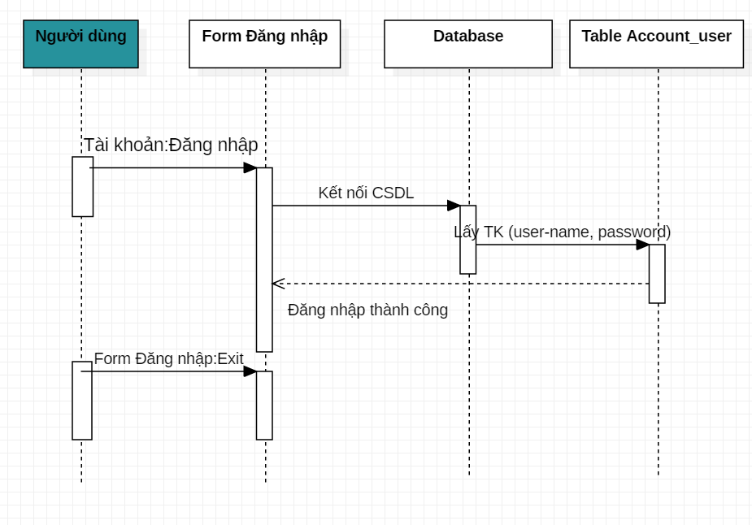

# *3.2. Use case Đăng kí:*

## a. Chức năng:

* Use case này cho phép người sử dụng đăng kí với trang web để trở thành thành viên (có thể là Freelancer hay Nhà tuyển dụng, Người tổ chức cuộc thi).

## b. Phương thức hoạt động:

### Phương thức chính:

* Use case này bắt đầu khi người dùng muốn trở thành thành viêc của trang web hoặc khi họ muốn sử dụng dịch vụ khi chưa có account.

### Các bước thực hiện:

* Người dùng chọn chức năng đăng kí thành viên.
* Hệ thống sẽ yêu cầu nhập các thông tin (username và password)
* Hệ thống tiến hành kiểm tra tính hợp lệ của thông tin nhập vào và lưu vào CSDL.

### Phương thức khác:

* Nếu trong quá trình đăng kí người dùng hủy bỏ các thông tin đăng kí thì usecase kết thúc và trạng thái hệ thống không thay đổi.
* Nếu quá trình kiểm tra phát hiện thông tin nhập vào không hợp lệ thì hệ thống trở về trạng thái ban đầu và thông báo đăng nhập không thành công. Ngược lại, nếu quá trình đăng kí thành công thì các thông tin người dùng sẽ được lưu vào CSDL.

### Điều kiện bắt buộc:

* None

## Sequence Diagram Đăng kí:

# *3.3 Use case Đăng tuyển hồ sơ:*

## a. Chức năng:

* Cung cấp chức năng cho Nhà tuyển dụng đăng việc tuyển dụng theo từng loại (bán thời gian, dự án, cuộc thi thiết kế) và với những yêu cầu chi tiết về kinh nghiệm, năng lực, …

## b. Phương thức hoạt động:

### Phương thức chính:

* Use case này bắt đầu khi Nhà tuyển dụng muốn đăng tuyển công việc.

### Các bước thực hiện:

* Hệ thống yêu cầu đăng nhập trước khi thực hiện được chức năng.
* Đăng nhập thành công, hệ thống yêu cầu nhập vào form đăng việc với các thông tin cần thiết.
* Đăng việc thành công, hệ thống sẽ hiển thị trong form danh sách công việc mới nhất.

### Phương thức khác:

* Nếu trong quá trình đăng tuyển Nhà tuyển dụng chọn chức năng hủy bỏ thì việc đăng tuyển sẽ kết thúc và trạng thái của hệ thống không thay đổi.

### Điều kiện bắt buộc:

* Người dùng cần đăng nhập với quyền Nhà tuyển dụng để thực hiện chức năng này.

## c. Sequence Diagram Đăng việc:

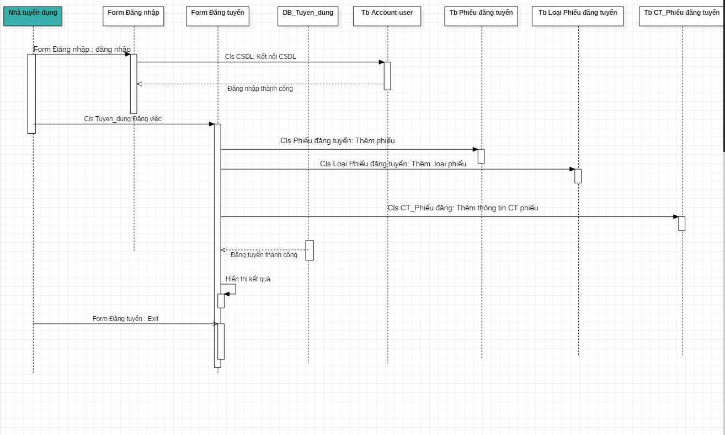

# *3.4. Use case Tìm việc làm:*

## a. Chức năng:

* Cung cấp chức năng cho ứng viên tìm kiếm những công việc phù hợp với khả năng bằng các từ khóa xác định.

## b. Phương thức hoạt động:

### Phương thức chính:

* Use case này bắt đầu khi ứng viên muốn tìm kiếm các công việc trên trang web

### Các bước thực hiện:

* + Người tìm việc chọn chức năng tìm kiếm
  + Hệ thống yêu cầu vào thông tin cần tìm kiếm
  + Sau khi tìm thấy, hệ thống sẽ hiển thị tất cả các thông tin đó cho người tìm việc.

### Phương thức khác:

* Nếu thông tin mà người tìm việc không có trong CSDL thì hệ thống sẽ thông báo không tìm thấy. Ngược lại nếu việc tìm kiếm thành công thì hệ thống sẽ hiển thị các thông tin tìm thấy trên trang.

### Điều kiện bắt buộc:

* NONE

## c.Sequence Diagram Tìm việc làm:

# *3.5. Use case Tìm việc làm nâng cao (ADV):*

## a. Chức năng:

* Cung cấp chức năng cho ứng viên muốn tìm kiếm những công việc phù hợp với từng điều kiện của bản thân bằng các từ khóa nâng cao.

## b. Phương thức hoạt động:

### Phương thức chính:

* Use case này bắt đầu khi ứng viên muốn tìm kiếm nâng cao các công việc trên trang web

### Các bước thực hiện:

* + Ứng viên chọn thanh chức năng tìm kiếm việc theo mục có sẵn (Việc theo dự án, việc bán thời gian, cuộc thi thiết kế)
  + Hệ thống yêu cầu nhập vào thông tin cần tìm kiếm nâng cao.
  + Sau khi tìm thấy, hệ thống sẽ hiển thị tất cả các thông tin đó cho người tìm việc đã yêu cầu.

### Phương thức khác:

* Nếu thông tin mà người tìm việc cần tìm không có trong CSDL thì hệ thống sẽ thông báo không tìm thấy

### Điều kiện bắt buộc:

* NONE

# C.Sequence Diagram TimViecNangCao (ADV):

# **4.Phân tích thiết kế hệ thống:**

## **Sơ đồ luồng dữ liệu (DFD):**

## *4.1.DFD mức khung cảnh (mức 0):*

## *4.2.DFD mức đỉnh (mức 1):*

## *4.3. DFD mức đỉnh (Người dùng):*

## *4.4. Biểu đồ quan hệ của mô hình dữ liệu:*

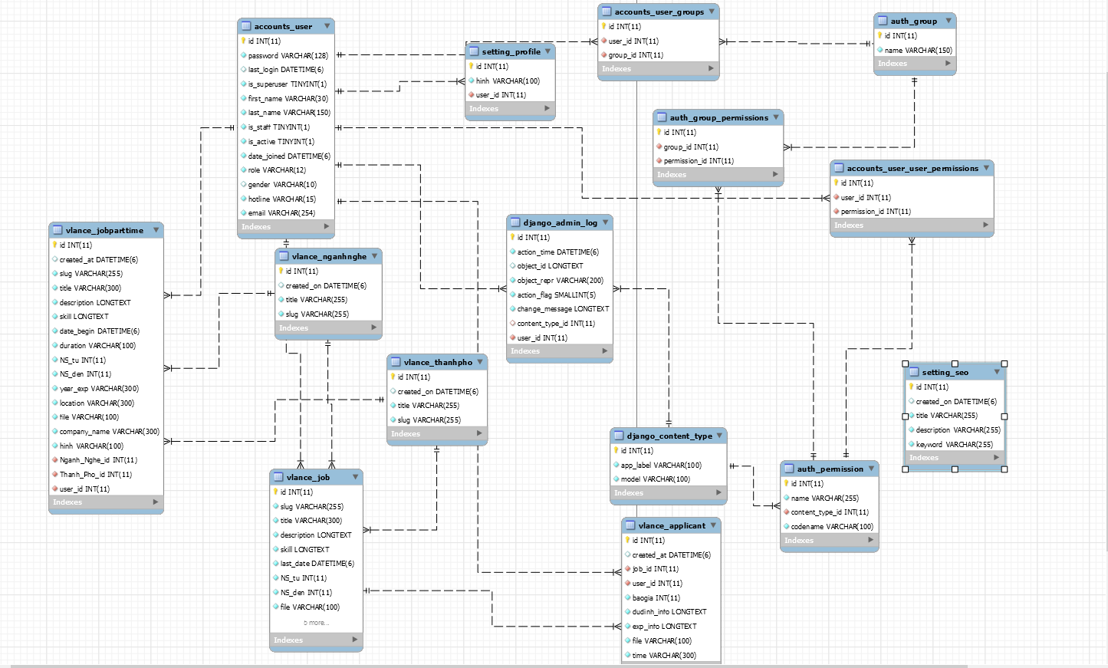

## *4.5. Liệt kê chi tiết, chọn lọc thông tin thực thể:*

### 4.5.1. Thực thể: Vlance_jobparttime.

-Jobparttime: Là một thực thể đại diện cho tin ứng tuyển việc bán thời gian của một công ty.

-Các thuộc tính:

|  |  |  |  |
| --- | --- | --- | --- |
| **Thuộc tính** | **Kiểu dữ liệu** | **Null** | **Mô tả chi tiết** |

|  |  |  |  |
| --- | --- | --- | --- |
| Id (PK) | INT(11) |  | Mã thực thể |
| Create_at | DATETIME(6) |  | Ngày tạo tin ứng tuyển |
| Slug | VARCHAR(255) | ✓ | Đường dẫn tin đăng |
| Title | VARCHAR(300) |  | Tiêu đề tin đăng |
| Description | LONGTEXT |  | Mô tả |
| Skill | LONGTEXT |  | Kỹ năng |
| Date_begin | DATETIME(6) |  | Ngày bắt đầu làm việc |
| Duration | VARCHAR(100) |  | Trong khoảng thời gian cụ thể |
| NS_tu | INT(11) |  | Ngân sách từ … |
| NS_den | INT(11) |  | Ngân sách đến… |
| Year_exp | VARCHAR(300) |  | Kinh nghiệm làm việc |
| Location | VARCHAR(300) |  | Địa điểm |
| File | VARCHAR(100) |  | Tệp |
| Company_name | VARCHAR(300) |  | Tên công ty |
| Image | VARCHAR(100) |  | Hình ảnh |

### 4.5.2. Thực thể: Vlance_thanhpho.

-Vlance_thanhpho: Là một thực thể đại diện cho một hay nhiều thành phố mà ứng viên hay nhà tuyển dụng muốn ứng tuyển hay tuyển dụng.

-Các thuộc tính:

|  |  |  |  |
| --- | --- | --- | --- |
| **Thuộc tính** | **Kiểu ký tự** | **Null** | **Mô tả chi tiết** |
| Id(PK) | INT(11) |  | Mã thực thể |
| Create_on | DATETIME(6) | ✓ | Ngày tạo |
| Title | VARCHAR(255) |  | Tiêu đề |
| Slug | VARCHAR(255) |  | Đường dẫn |

### 4.5.3. Thực thể: Vlance_job.

-Vlance_job: Là một thực thể đại diện cho việc làm theo dự án mà nhà tuyển dụng muốn tuyển.

-Các thuộc tính:

|  |  |  |  |
| --- | --- | --- | --- |
| **Thuộc tính** | **Kiểu dữ liệu** | **Null** | **Mô tả chi tiết** |
| Id(PK) | INT(11) |  | Mã công việc |
| Description | LONGTEXT | ✓ | Mô tả công việc |
| Title | VARCHAR(300) |  | Tiêu đề công việc |
| Slug | VARCHAR(255) |  | Đường dẫn |

### 4.5.4. Thực thể: Vlance_applicant.

-Vlance_applicant: Là một thực thể đại diện cho người ứng tuyển muốn trở thành ứng viên trong dự án hoặc công việc bán thời gian.

|  |  |  |  |
| --- | --- | --- | --- |
| **Thuộc tính** | **Kiểu dữ liệu** | **Null** | **Mô tả chi tiết** |
| Id | INT(11) |  | Mã xin việc |
| Create_at | DATETIME(6) | ✓ | Ngày tạo |

### 4.5.5. Thực thể: Vlance_nganhnghe.

-Vlance_nganhnghe: Là một thực thể đại diện cho ngành nghề mà người tìm việc hay nhà tuyển dụng muốn tìm kiếm hoặc ứng tuyển.

-Các thuộc tính:

|  |  |  |  |
| --- | --- | --- | --- |
| **Thuộc tính** | **Kiểu dữ liệu** | **Null** | **Mô tả chi tiết** |
| Id (PK) | INT(11) |  | Mã ngành nghề |
| Create_on | DATETIME(6) | ✓ | Ngày tạo |
| title | VARCHAR(255) |  | Tên ngành nghê |
| slug | VARCHAR(255) |  | Đường dẫn |

### 4.5.6. Thực thể: auth_permission.

-Auth_permission: Là một thực thể đại diện cho sự cho phép và cấp quyền để mở tài khoản truy cập vào các chức năng của web hay chỉnh sửa hồ sơ cá nhân.

-Các thuộc tính:

|  |  |  |  |
| --- | --- | --- | --- |
| **Thuộc tính** | **Kiểu dữ liệu** | **Null** | **Mô tả chi tiết** |
| Id(PK) | INT(11) |  | Mã xác thực |
| name | VARCHAR(255) |  | Tên |
| codename | VARCHAR(100) |  | Mã tên |

### 4.5.7. Thực thể: Account_User.

-Account_User: Là một thực thể đại diện cho tài khoản mà người dùng đăng kí để được cấp quyền truy cập các chức năng của web.

-Các thuộc tính:

|  |  |  |  |
| --- | --- | --- | --- |
| Thuộc tính | Kiểu dữ liệu | Null | Mô tả chi tiết |
| Id(PK) | INT(11) |  | Mã tài khoản |
| Password | VARCHAR(128) |  | Mật khẩu |
| Last_login | DATETIME(6) | ✓ | Đăng nhập lần cuối |
| Is_superuser | TINYINT(1) |  | Tài khoản thuộc superuser |
| First_name | VARCHAR(30) |  | Tên |
| Last_name | VARCHAR(150) |  | Họ |
| Is_staff | TINYINT(1) |  | Tài khoản cấp quyền truy cập |
| Is_active | TINYINT(1) |  | Tài khoản được kích hoạt |
| Date_joined | DATETIME(6) |  | Ngày đã tham gia |
| Role | VARCHAR(12) |  | Vai trò |
| Gender | VARCHAR(10) | ✓ | Giới tính |
| Hotline | VARCHAR(15) |  | Đường dây nóng |
| Email | VARCHAR(254) |  | Email |

### 4.5.8. Thực thể: setting_profile.

-Setting_profile: Là thực thể đại diện cho hồ sơ của ứng viên muốn ứng tuyển vào công việc cụ thể.

|  |  |  |  |
| --- | --- | --- | --- |
| Thuộc tính | Kiểu dữ liệu | Null | Mô tả chi tiết |
| Id(PK) | INT(11) |  | Mã hồ sơ |
| Hinh | VARCHAR(100) |  | Hình ảnh |

## *4.6. Xác định khóa chính cho các thực thể:*

* ***Vlance_Jobparttime*** (**id**, create_at, slug, title, description, skill, date_begin, duration, ns_tu, ns_den, year_xp, location, file, company_name).
* ***Vlance_nganhnghe*** (**id**, create_on, title, slug).
* ***Vlance_thanhpho*** (**id**, create_on, title, slug).
* ***Vlance_job*** (**id**, slug, title, description, skill, last_date, duration, ns_tu, ns_den, file, filled).
* ***Vlance_applicant*** (**id**, create_at).
* ***Account_user*** (**id**, password, last_login, is_superuser, first_name, last_name, is_staff, is_active, date_joined, role, gender, hotline, email).
* ***Setting_profile*** (**id**, hinh).
* ***Auth_permission*** (**id**, name, codename).
* ***Django_content_type*** (**id**, app_label, model).
* ***Django_admin_log*** (**id**, action_name, object_id, object_repr, change_message).

# *4.7. Xây dựng mô hình thực thể kết hợp:*

## 4.7.1. Mô hình thực thể Vlance_job:

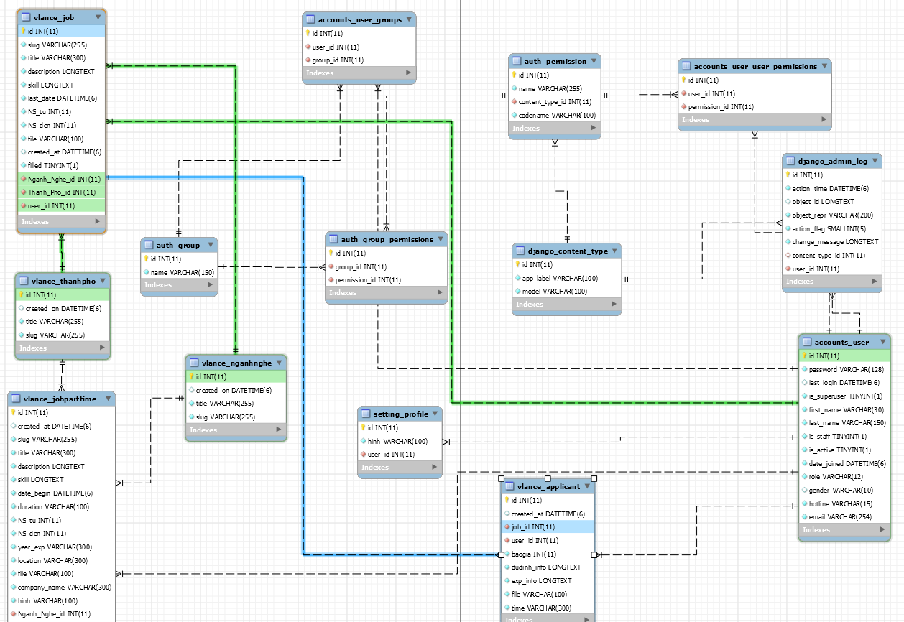

* Xét thực thể Vlance_job và Vlance_thanhpho ta thấy 1 thành phố có thể có nhiều công việc theo dự án và một công việc theo dự án có trong một thành phố. Như vậy mối quan hệ giữa hai thực thể Vlance_job và Vlance_thanhpho là quan hệ (1, n).

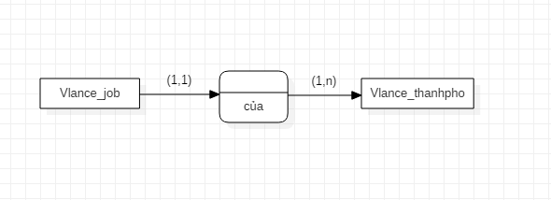

* 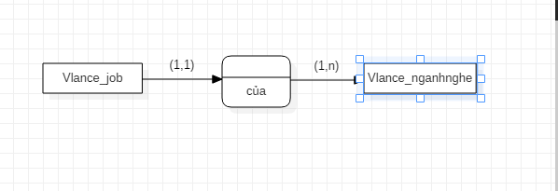Xét thực thể Vlance_job và Vlance_nganhnghe ta thấy 1 ngành nghề có thể có nhiều công việc theo dự án và một công việc chứa một ngành nghề. Như vậy mối quan hệ giữa hai thực thể Vlance_job và Vlance_nganhnghe là quan hệ (1, n).
* 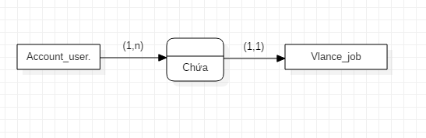Xét thực thể Vlance_job và Account_user ta thấy được một tài khoản có thể tìm nhiều công việc theo dự án và một công việc nằm trong một account. Như vậy mối quan hệ giữa hai thực thể Vlance_job và Account_user là quan hệ (1, n).

## 4.7.2. Mô hình thực thể Vlance_jobparttime:

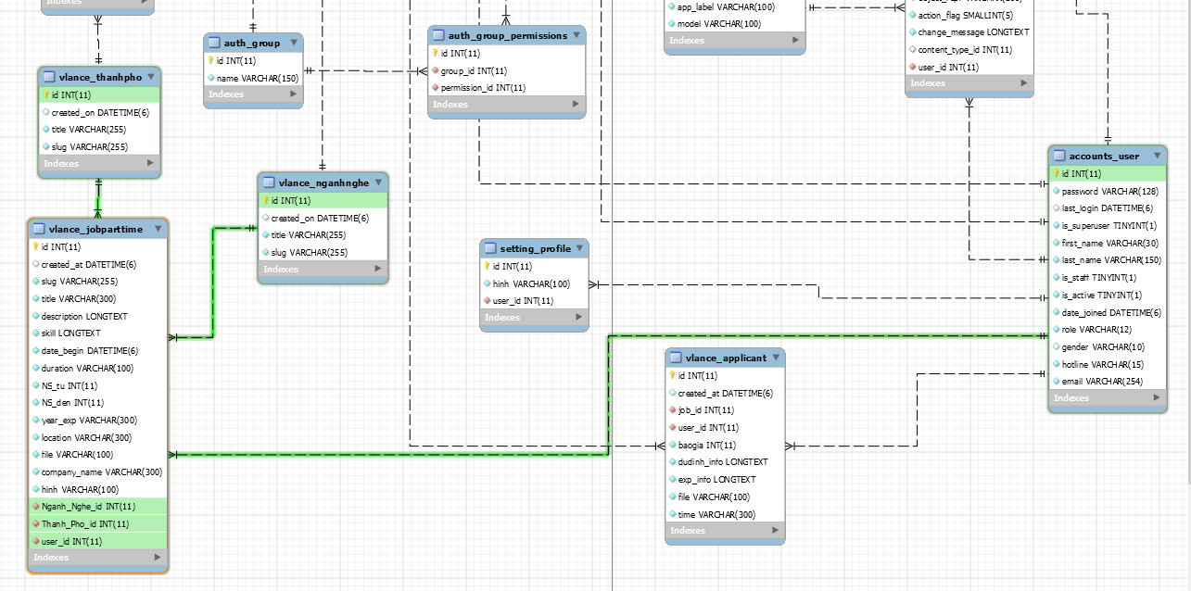

* Xét thực thể Vlance_jobparttime và Vlance_thanhpho ta thấy một công việc parttime sẽ có trong một thành phố và một công việc parttime của một thành phố mà người đăng tuyển hoặc tìm việc muốn tìm và tuyển. Như vậy mỗi quan hệ giữa Vlance_jobparttime và Vlance_thanhpho là quan hệ (1, n).

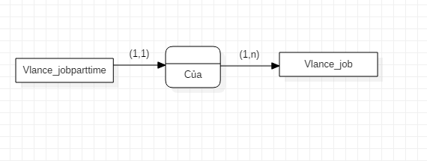

* Xét thực thể Vlance_jobparttime và Vlance_nganhnghe ta thấy được một ngành nghề có thể chứa nhiều công việc parttime và một công việc partime nằm trong một ngành nghề. Như vậy mối quan hệ giữa Vlance_jobparttime và Vlance_nganhnghe là quan hệ (1, n).

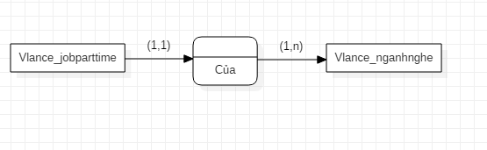

* Xét thực thể Vlance_jobparttime và Account_user ta thấy một tài khoản có thể chứa nhiều công việc bán thời gian và một công việc bán thời gian nằm trong một tài khoản. Như vậy mối quan hệ giữa Vlance_jobparttime và Account_user là quan hệ (1, n).

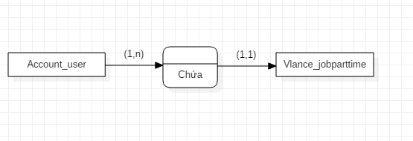

## 4.7.3. Mô hình thực thể Vlance_applicant:

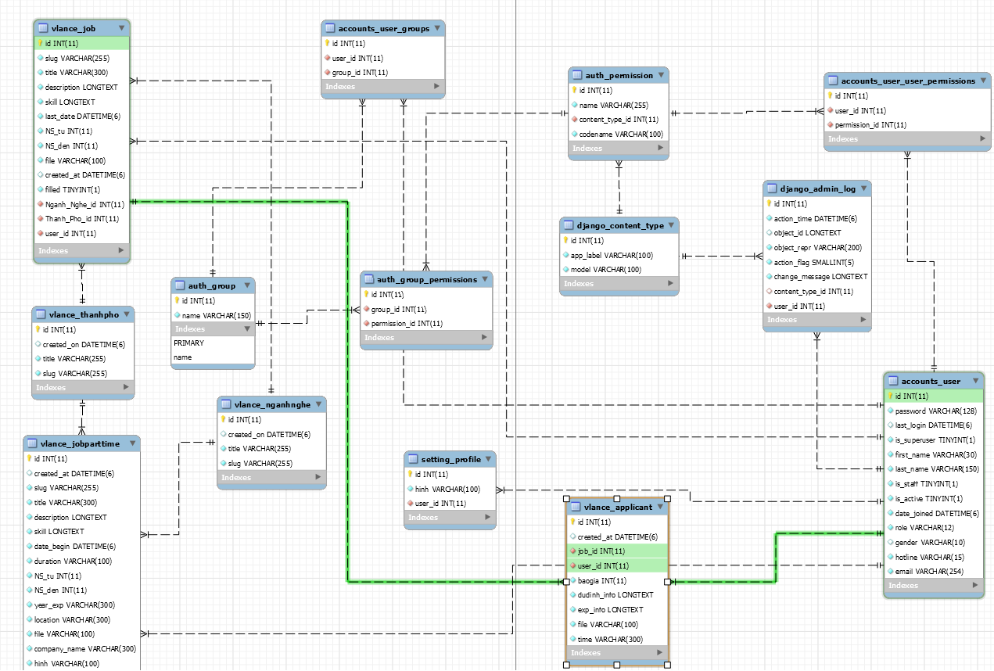

* Xét thực thể Vlance_applicant và Vlance_job ta thấy có thể gửi nhiều đơn ứng tuyển cho một công việc theo dự án, một đơn ứng tuyển nằm trong một công việc theo dự án. Như vậy mối quan hệ giữa 2 thực thể là quan hệ (1, n).

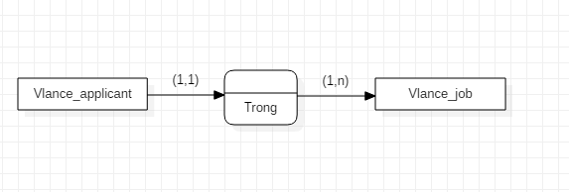

* Xét thực thể Vlance_applicant và Account_user ta thấy mỗi tài khoản có thể có nhiều đơn ứng tuyển và một đơn ứng tuyển tương ứng với một tài khoản. Như vậy mối quan hệ giữa 2 thực thể là quan hệ (1, n).

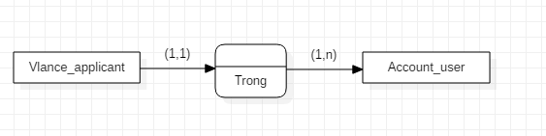

## 4.7.4. Mô hình thực thể Account_user:

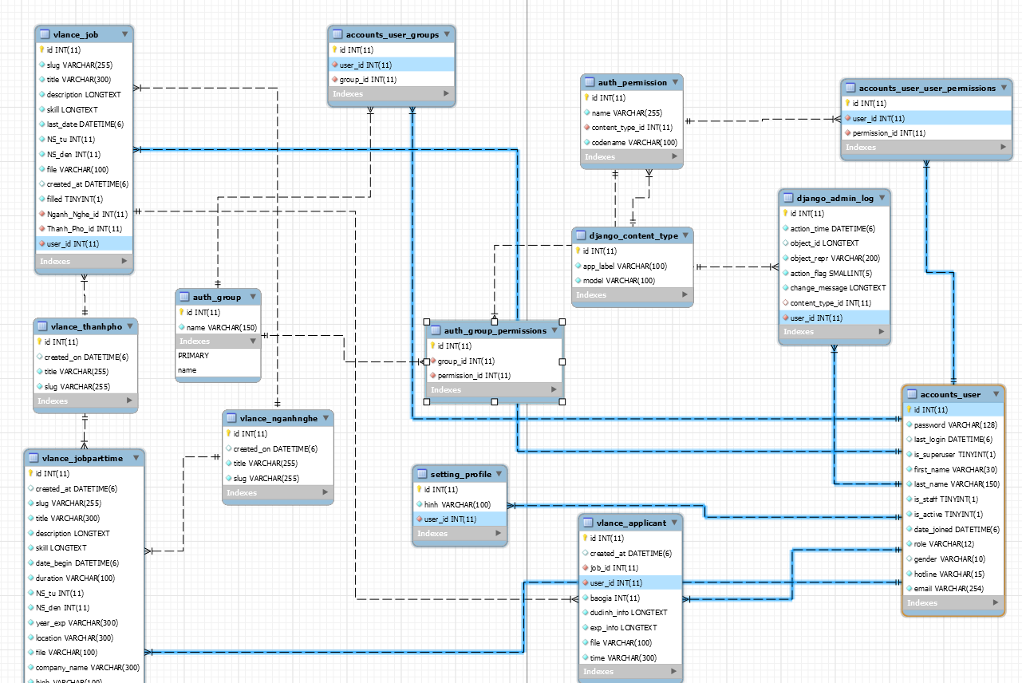

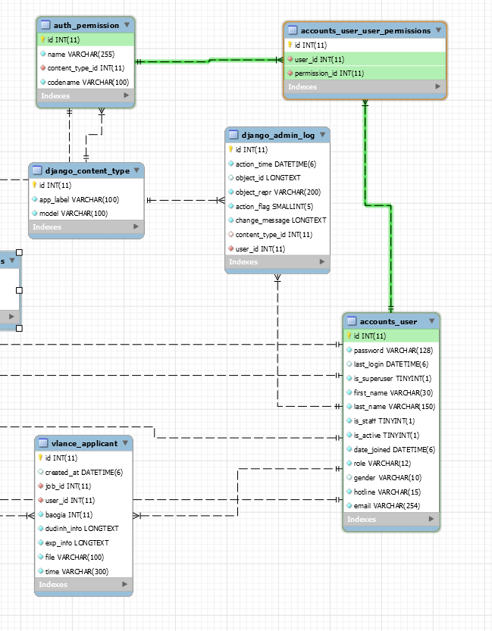

* 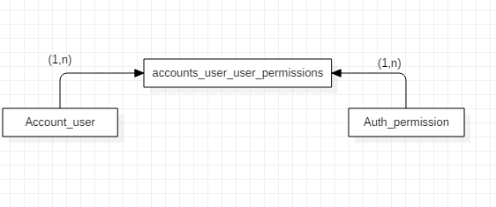Xét 2 thực thể Account_user và auth_permission: Ta thấy quyền xác thực (authentic permission) có thể cấp quyền cho nhiều tài khoản (account) và một account có thể được cấp nhiều quyền truy cập (người tìm việc, người tuyển dụng). Như vậy mối quan hệ giữa 2 thực thể là quan hệ (n, n).
* 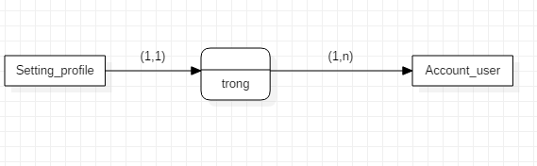Xét 2 thực thể Setting_profile và Account_user: Ta thấy được một tài khoản có thể chứa nhiều hồ sơ cá nhân và một hồ sơ cá nhân có thể chứa trong một tài khoản. Như vậy mối quan hệ giữa 2 thực thể là quan hệ (1, n).

# Chương 3. KẾT QUẢ THỰC NGHIỆM:

# **5.Phân tích giao diện Web:**

## 5.1. *Phần trang chủ:*

## *5.2. Phần trang đăng kí (Quyền người tìm việc):*

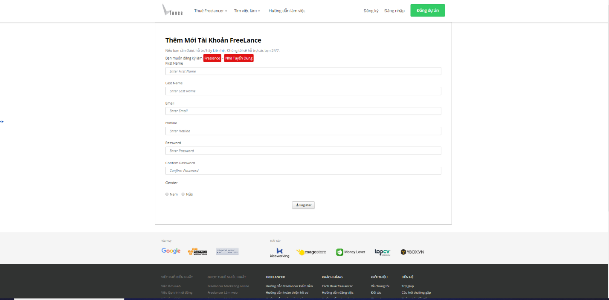

## *5.3. Phần trang đăng kí (Quyền nhà tuyển dụng):*

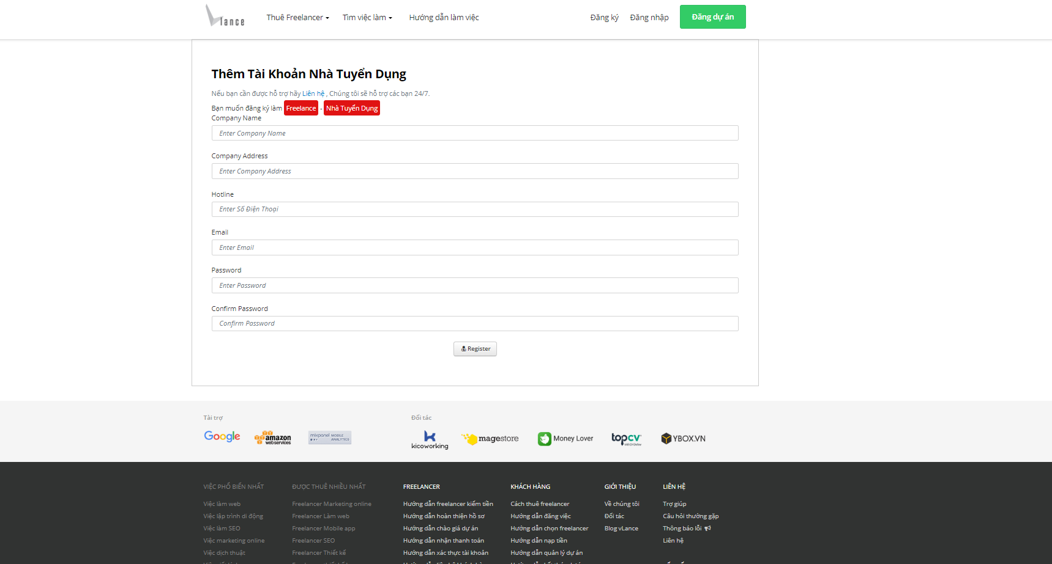

## *5.4. Phần đăng nhập:*

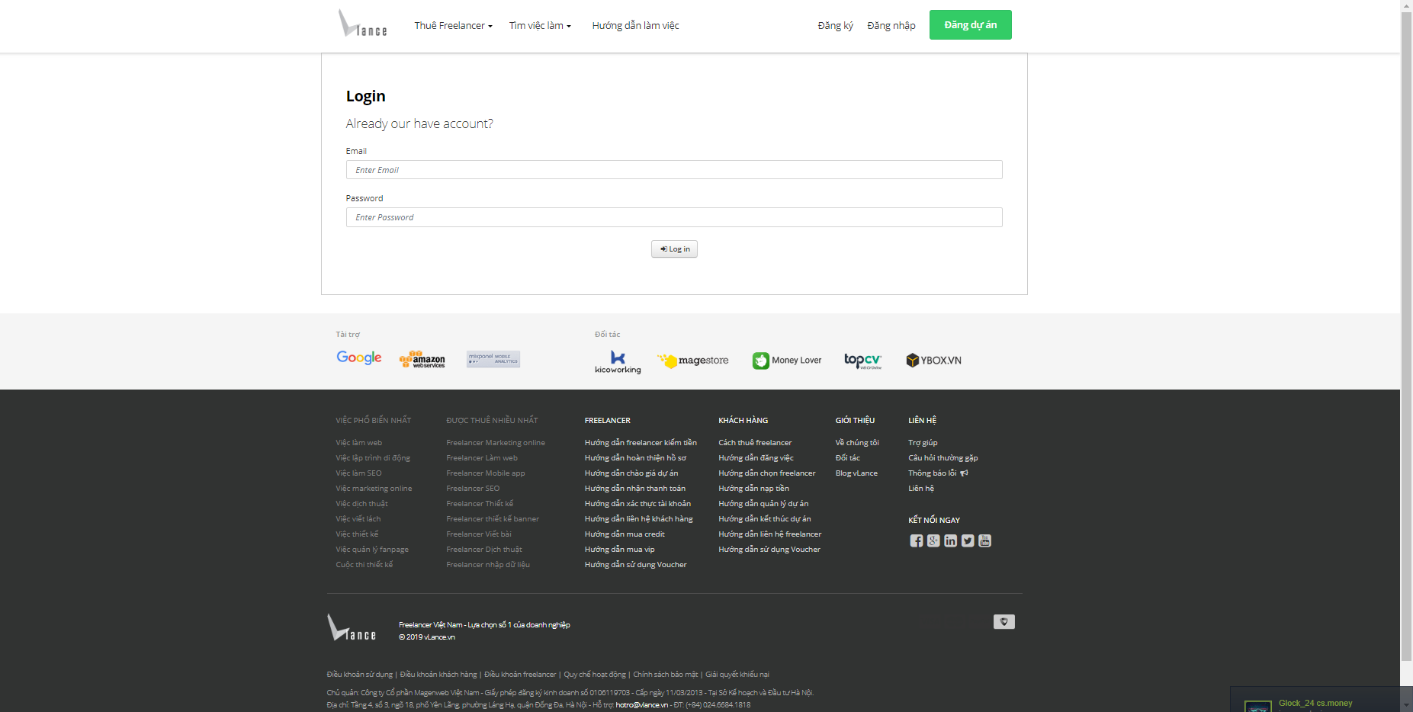

## *5.5. Giao diện trang người tìm việc:*

## *5.6. Giao diện trang nhà tuyển dụng: (Đăng việc theo dự án)*

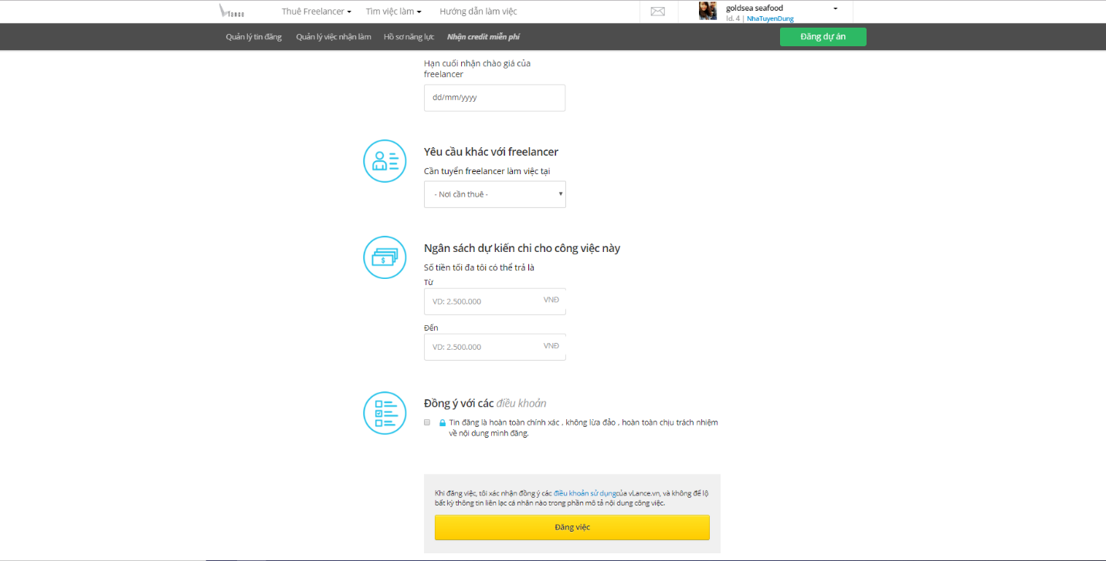

## *5.7. Giao diện trang nhà tuyển dụng: (Đăng việc bán thời gian)*

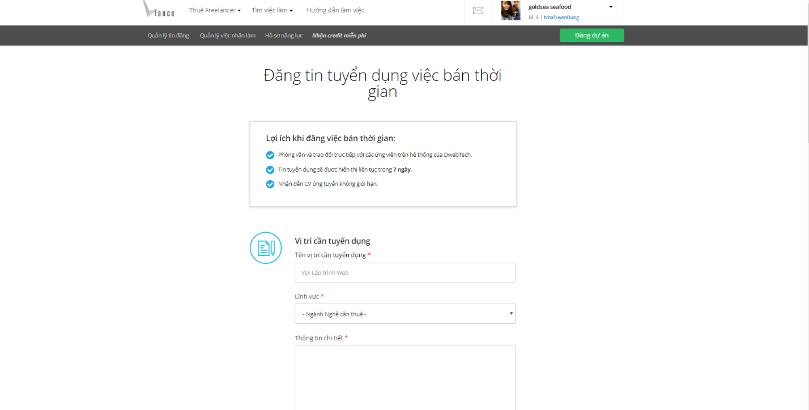

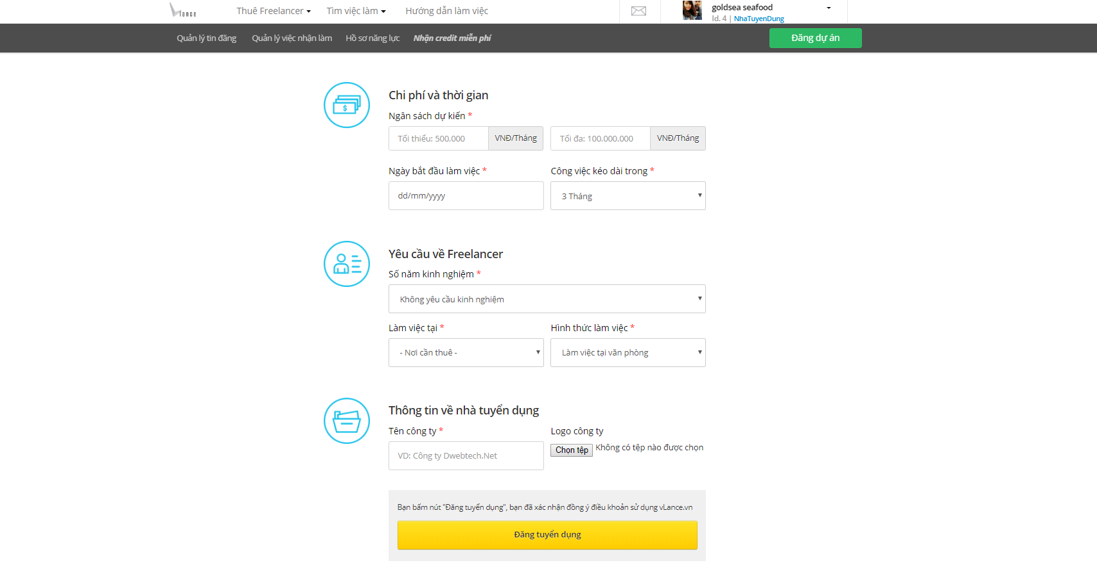

## *5.8. Giao diện trang nhà tuyển dụng: (Đăng cuộc thi)*

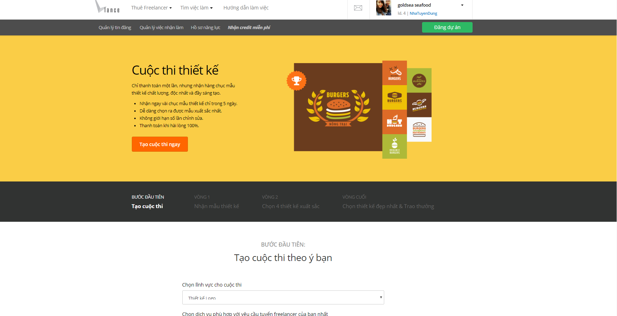

## *5.9. Giao diện trang tìm việc của người tìm việc:*

### Việc theo dự án:

### Việc bán thời gian: